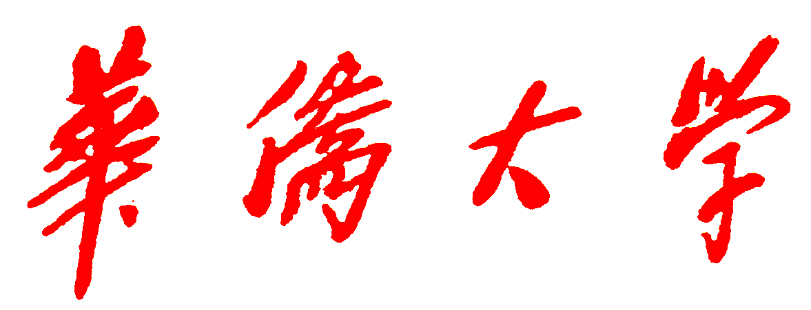

教 案

2010 ～20011 学年 第 二 学期

院（系、部） 体育学院
教 研 室 户外运动
课 程 名 称 户外运动
任 教 对 象 体育教育2008级专项学生
主 讲 教 师 仝二宝
职 称 职 务 助教
使 用 教 材 山地户外运动

户外运动 课程教案
第 1 次
授课题目（教学章、节或主题）：  野外生存前期准备 | 课时安排 | 第 1 周
授课题目（教学章、节或主题）：  野外生存前期准备 | 授课时间 | 150分钟
教学目的、要求（分掌握、熟悉、了解三个层次）：
- 学习制定野外生存的计划
- 掌握野外生存前期的准备工作
教学内容（包括基本内容、重点、难点）：
第一 野外活动前期准备
开展野外活动，需要事先拟订计划，作好计划不仅能使思虑更为周详，而且可以增强责任感，丰富自己的经验，从而应对各种可能出现的问题。
- 前期计划
  - 选定活动时间、地点：技训部对每年度的所有野外活动有总体的筹划，地点由技训部选定。
  - 选择队长：队长是一支队伍的领导人，须有较强的组织能力，应变能力，语言表达能力；热爱自然，为人正直，积极上进；更应具备丰富的野外生存知识。因此只有在协会秘书处工作达半年以上，参加过多次野外活动，熟悉协会，方有带队资格。
担任队长需要写申请，并经秘书处批准；或受秘书处任命。
  - 制定活动计划。
    - 确定活动路线，交通工具。
    - 活动目的。
    - 确定活动具体安排，安排每一阶段任 务、目标。
    - 制定预算，计划慢于变化，预算金额宜多不宜少。
    - 考虑当地特殊情况，制定特殊对策。
“好的计划是成功的一半”，要考虑到所有可能出现的情况，做最充分的准备，确保队员的安全，保证活动的顺利进行。计划外还须有应急计划，应付突发、紧急情况。
做计划要认真，而且如何认真都不过分。计划中要充实的安排各种活动。
  - 确定队员。报名完毕后，队长须根据以下原则确定名单：
（1）每次活动人数以10～30人为宜，不允许过多，不宜过少。
（2）男女比例不低于1：1。
（3）大范围原则：一个宿舍一次活动取一个名额，尚未参加野外活动者优先。
（4）报名先后。
（5）有伤病在身的队员不允许参加，直至痊愈。
5、活动准备会。准备会是活动前期最重要的一项内容，其内容包括以下几点：
    - 确定名单。准备会缺席者视为弃权。参加准备会后则必须按时参加活动，不容推委。
    - 宣读《野外生存守则》（见附一）。
    - 介绍活动内容，并简明介绍目的地概况，使队员对本次活动有充分的知识和心理准备，增强其责任感。
（4）队长职责： （见附录二）
（5）确定各委员，分配工作。
A、学习委员：主要负责记录行程、具体时间安排和活动内容，记录活动地点有关人文、地理、风俗等内容，充分地了解当地，做翔实的记录；行动中随时注意记录可供以后活动使用的宿营地、水源、攀岩壁。活动结束后整理有关资料并将其交付资料部存档。

B、文艺委员：组织进行文艺娱乐活动，调动大家的情绪，活跃集体内气氛，活动形式不拘，文艺委员是义不容辞的“篝火主持人”。

C、伙食委员：负责饮食，出发前要列出食品清单，确定每餐菜单。确定每种食品的具体数量，并要在出发前一天会同财务委员购买食品，到达营地后，迅速准备搭灶做饭。

D、装备委员：负责分配、检查、修补、收取装备。装备委员要掌握各种装备的使用方法，要细心
负责，有强烈的责任感。对协会财产负责。

E、财务委员：设有两名，一名管帐，一名收款。每一笔费用都必经登记入帐，而且要有票据凭证。活动完毕后统一核算，公布财务清单，钱款多退少补。

F、医务委员：要有一定医学常识，能应对常见伤病。医务委员须随身携带药箱，及时为伤病者治疗，到达露营地后，要负责给队员们做按摩，放松疲劳紧张的肌肉。寒冷潮湿的情况下要熬姜汤，防治感冒。

G、摄影委员：熟悉相机，爱护相机，不可将相机转借他人。所拍摄照片要能系统地记录活动。避免重复、浪费现象。活动后期要负责冲洗胶卷，为照片编号交付资料部保管，并为其他队员冲洗照片。

H、安全委员：应该富有强烈责任心，并要谨慎细心，协助队长做好全队的安全工作，留意可能出现的危险状况，提醒队员，有危险情况发生时当机立断，保护队员的人身财产安全。
I、宣传委员：主要负责活动后期的宣传工作，做宣传板，联系网络部并将有关此次活动的文字，图片内容上传到网络。
6、打包方法
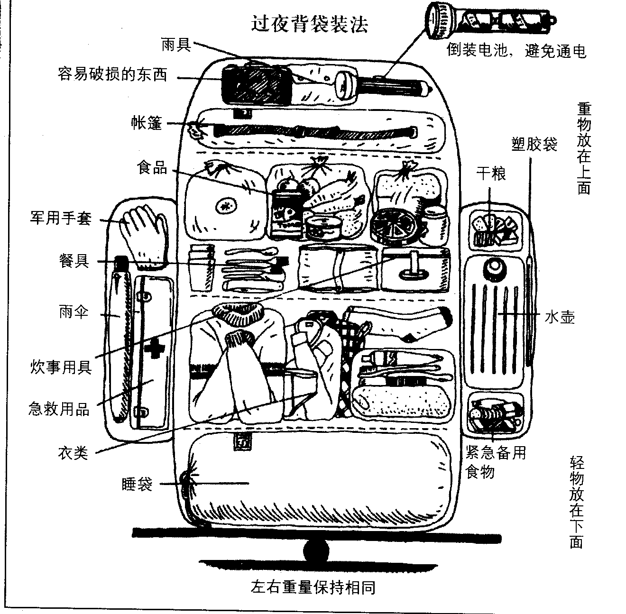
打包时，有很多人认为背包里的行李应该是重的在下面，轻的在上面。事实上正好相反，应该把睡袋、衣物等轻物品放在下面，食品及其他重的东西放在上
面，这样背着会比较轻松。
  - 一些常用物品，如雨具、药品、指南针、笔、地图等应放在包的侧兜里，这样便于使用。
  - 背包左右两侧重量应保持相同，背起来使肩受力均匀，不易感到难受和疲惫。
  - 背带要牢固，并使之紧贴身体，让背包成为身体一部分，并且把腰带也系上，让腰部分担一部分重量，才不觉负担很重。
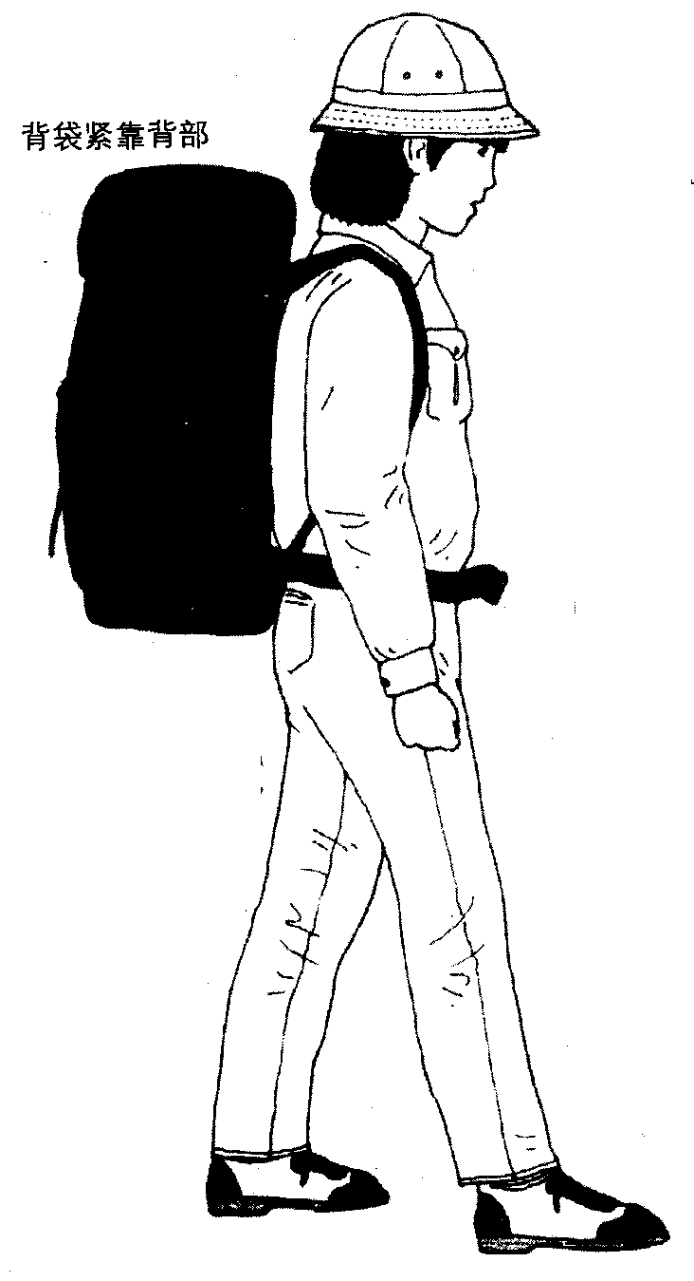
  - 打好包后，试背一下，检查一下背包是否紧贴背部，是否有硬的东西顶着背部发疼，包里的东西是否稳固，两肩吃力是否均等，如不平衡，要调整合适。

二、物品清单
- 食品：集体食品和备用食品
集体食品：由伙食委员负责安排食谱并采购食品，一般在活动前一天购买食品，保证食品尤其是蔬菜、水果的新鲜。
备用食品：当在野外活动中遇到大雨、狂风等恶劣天气且食物已吃完或所带食物丢失、变质时需要备用食品。备用食品是为应付特殊情况而备，一般不拿出来。选择高能、轻量、耐久的食物作为备用食品，如：巧克力，牛肉干、糖类等。
- 衣物：根据具体的情况对待
  - 寒冷：带厚衣物，没有厚衣服时，多穿几件薄衣服，甚至将塑料袋塞到衣服里面也可以起到相同的作用．
  - 蚊虫叮咬：穿长袖衫和长裤，以防树枝划伤和蚊虫叮咬；其次，野外不可穿紧身衣裤，代之以宽松、合体的运动服或休闲服装；再者，野外活动容易出汗，衣服被汗湿后，应该换掉，时常保持清爽，暖和，预防感冒。
  - 下雨：带雨衣或雨伞，雨衣为上选,最好二者皆有，雨伞为人挡雨，雨衣遮住背包．
  - 脚起血泡：要求鞋一定要舒适、合脚。袜子要有备用，夏天穿吸汗的棉袜子，冬天穿保暖的毛制袜子。
  - 手被划伤：手是最容易受伤的部位，带一双结实、舒适的手套，十分必要；此外手套还有御寒的功能。
  - 刮风：戴帽子可以帮助女孩子保护长发，尤其是在密林中行进时；相同的帽子，还可作为队伍的标志。
- 装备：分为集体物品和个人物品
  - 集体装备：（由装备委员合理分配）大背包、小背包、帐篷、防潮垫、睡袋、大蓬布、防雨布、地钉、毡布、吊床、拉绳、水壶、应急灯、铁锹、砍刀、铝锅、炒锅、砧板、净水器、标本夹、摄影包、望远镜、酒精炉。
②个人物品：
洗漱用品：毛巾、香皂、牙具、防晒霜、防冻霜、唇膏
证 件：学生证、身份证
衣 物：羽绒服、毛衣、长衣、长裤、袜子、鞋垫
野外用品：手电筒、军刀、指南针、蜡烛、火柴（火机）、太阳镜、防风镜、手纸、针、线、笔记本、笔、塑料袋、雨具
此外，望远镜、相机自便，不做硬性要求；
个人若服用某种特殊药剂，请自备。

讨论、思考题、作业：
参考资料（含参考书、文献等）：
山地户外运动、怀斯曼生存手册、定向运动、拓展训练等
教学过程设计：复习 15 分钟，授新课 120 分钟，安排讨论 10 分钟，布置作业 5 分钟，其他 分钟
授课类型（请打√）：理论课√ 讨论课□ 实验课√ 练习课√ 其他□
教学方式（请打√）：讲授√ 讨论□ 示教√ 指导√ 其他□
教学资源（请打√）：多媒体□ 模型□ 实物√ 挂图□ 音像□ 其他□
户外运动 课程教案
第 2 次
授课题目（教学章、节或主题）：  野外行进问题 | 课时安排 | 第 1 周
授课题目（教学章、节或主题）：  野外行进问题 | 授课时间 | 150分钟
教学目的、要求（分掌握、熟悉、了解三个层次）：
1、掌握各种行走方法
2、掌握渡河等涉水问题的解决

教学内容（包括基本内容、重点、难点）：
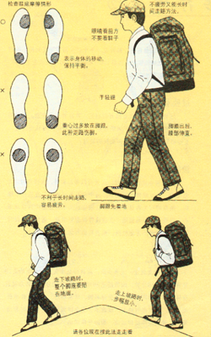
1、行进方法：野外活动需长时间走路，掌握一定的步行技巧，能使你减轻疲劳，不同路面和不同的交通工具行进方法亦不同。
- 平路：在平坦路上行走，把步幅放大，这样不仅可以节省体力而且便于休息。
- 山路： 山路行进的四种错误方式：
I、步幅太大，无 节奏
II、弯腰，面朝下，只看脚面
III、一手插在裤兜里，一手提东西走路
IV、重心全部放在脚跟或前脚掌
保持愉快的心情是至为重要的。一门心思的想着尽快到达目的地，容易积累疲倦，也还失去了欣赏沿途美丽风景的大好机会，实在是弊处多多。
选择一根基本与自己等高手杖，即可以作登山杖，又可以用来开路、粗略测量、防身。

③上坡：步行上坡时，步幅要放小，手臂摆开，身体微向前倾，不要东张西望，若坡度大可借助外物。

④ 下坡：下坡时，要全脚掌着地，身体稍向后倾，目视前方，两腿呈弓步，切勿并脚停下，这样易跌倒。
⑤ 雪地
冰面和积雪山坡交界的地方，雪往往很深。行进时必须用绳子把队员串成一组，要两脚站稳后再移动，向前跨步，要用前脚掌踏雪，踩成台阶再移动后脚，不慎跌倒要立即俯卧，防止下滑。 体力较强的队员在前，后面的队员沿着前面踩出的脚印行进。
⑥ 自行车行进：
首先要保证有性能良好的自行车，要有后座。出发前，要对车各个部件做彻底的检修，最好能在外出时随身携带小型气筒、钳子、螺丝刀等简易实用的工具，以防万一。
队长最好多借一辆自行车，因为如果出发时发现队里有“破”车，及时替换，为出发节省时间。小拉绳也应多带，留作备用。
骑车行进时要保持一定的速度，切忌忽快忽慢，既容易疲劳又十分危险。急刹车时，要同时捏紧前后闸。
集体骑车行进不易控制速度，难于协调秩序，且危险性大，因此要注意几点：
a、队伍应该分组，但分组不宜过多，否则队伍前后间距过大，不宜管理。
b、要设有领队、押后。
c、拐弯处，前组应留一人等候，在下一组到达后方可离开；或在拐弯处设置路标，路标要醒目。
d、行进途中不要并排前进，不可超过行车安全线。
集合时，队长要检查队员车辆是否有后车架，是否结实耐久，适合长距离行进。
⑦ 渡河：
由于光的折射，在岸上看上去河水不深（感觉不及膝盖），实际上可能没及胸部或头部，凭感觉下水是很危险的，因此遇到河流，不要草率入水。待仔细观察后，再确定渡河的地点和方法。
⑴ 渡浅水河（水深及腰）：
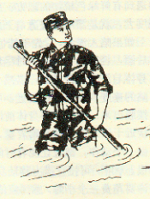
a、若水流湍急，涉渡时用一根杆子，支撑在水的上游方向，或手持15~20千克的石头，垂手将石头从水下搬运过去。
b、集体渡河时，应当三人或四人一排，彼此环抱肩部，身体强壮的应在上游方向。
c、若河底多石块，应穿鞋渡河，以免尖石划破脚，同时也更有利于保持平衡。
⑵渡深水河：
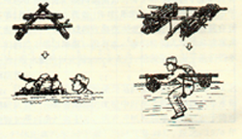
用圆木或防潮垫制成“竹筏”：
木筏的载重量的计算方法：载重量= 圆木长（m）*0.75*圆木小头直径（cm）
⑧ 过桥：
⑴一般的公路桥，靠边走即可，不可并排行进，以保证交通安全。
⑵独木桥：
队员单独按次序过桥，过桥时，两脚外分呈八字形，伸开双臂保持平衡，目视前方，切忌向桥下看，这样易产生恐惧感。
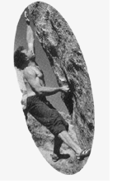
⑨攀岩：
攀登岩石最基本的方法是“三点固定法”，要求登山者的手和脚能很好地配合。两手一脚，或两脚一手固定后，再移动其他一点，使身体重心逐渐上升。切忌窜跳或猛进，并避免两点同时移动，
而且一定要稳、轻、快，根据自己的情况，选择最合适的距离和最稳固的支点，不要跨大步和抓登过远的点。

讨论、思考题、作业： 行走应注意哪些问题？
参考资料（含参考书、文献等）：
山地户外运动、怀斯曼生存手册、定向运动、拓展训练等
教学过程设计：复习 15 分钟，授新课 120 分钟，安排讨论 10 分钟，布置作业 5 分钟，其他 分钟
授课类型（请打√）：理论课√ 讨论课□ 实验课√ 练习课√ 其他□
教学方式（请打√）：讲授√ 讨论□ 示教√ 指导√ 其他□
户外运动 课程教案
第 3 次
授课题目（教学章、节或主题）：  休息和观察路标信息 | 课时安排 | 第 2 周
授课题目（教学章、节或主题）：  休息和观察路标信息 | 授课时间 | 150分钟
教学目的、要求（分掌握、熟悉、了解三个层次）：
1、掌握行进中休息的技巧
2、学会观察路标信息
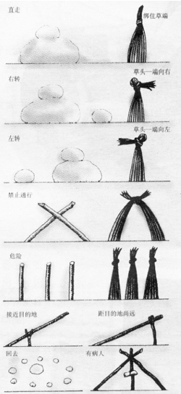
教学内容（包括基本内容、重点、难点）：
一、休息：
旅途中的间隔休息是缓冲疲劳的有效途径之一，但如何才能较快地减轻疲劳呢？
休息方式：
- 稍松一下背包带，在一块石头旁坐下，倚靠在背 上，可脱掉鞋子，让脚部得到放松，还可以驱散汗味。
- 望望远处的风景，看看明朗的天空（这里蔚蓝的天空是在城市中很难见到的）。写一段简单的游记，照几张合影，是一件很开心的事。在优美的风景留个纪念，何乐而不为呢？
- 休息时喝水不可狂饮，遵守“少量多饮”的原则。
#若遇到雷雨天气，要防止雷击，切忌在大树下避雨。
二、野外观察： 野外活动应有收获。取得这种收获并不仅仅在于到达营地后的野餐，篝火晚会等，沿途留心观察会让你受益匪浅，流连忘行。
- 人文景观：留心人文景观，作适当记录，可以丰富你的知识，开阔你的视野，陶冶你的情操。

- 自然景观： 大自然往往能够塑造出一些奇绝的景观，留心观察，你就会领悟到大自然的无穷的魅力。

- 植物、昆虫、鸟类：走进野外，与大自然亲密接触，你会发现有很多你从没有见过的动植物。

- 地形：观察地形，对于保障自身安全尤为重要，力求有路不翻山，有大路不走小路，没有路向山脊、山腰、河流、小溪边缘以及林稀，草丛低矮处行进。时刻保持警惕，防止危险。
4、路标： 进山之后寻找道路，是一件较为困难的事 ，走一段路作个标记，观察一下两旁的树木，山石，可给后滞队员指明方向，也有利于自己在迷路后尽快找回营地。
常用路标标志有：
  - 石块路标
  - 草标
  - 纸标
注意：设置路标要在行人不易碰到，但容易看见的地方。

小故事：是幽灵，还是外星人？
有一年夏天，我登上一座山，好不容易到达山顶，恰好那时我周围笼罩着浓雾，看不见山下的景色，我开始发抖，想不到眼前突然出现了模糊的人影，人影周围还有霓虹的彩轮，难道这是山上的幽灵？还
是外星人来到了此地？想到这里我的脚不由的颤抖的更厉害了。
其实人是被自己的影子吓到了。人影是自己的影子在雾中的投射。山顶雾浓，太阳光由后面水平照射自己的影子，投射在眼前的雾中。由于光的折射，产生霓虹的彩轮。
德国布洛肯山（1142米）自古传说是魔女聚集的地方，事实上雾中的魔女也是自己的影子。后来人们称其为布洛肯现象。

讨论、思考题、作业：
认识和布置路标信息的好处？
参考资料（含参考书、文献等）：
山地户外运动、怀斯曼生存手册、定向运动、拓展训练等
教学过程设计：复习 15 分钟，授新课 120 分钟，安排讨论 10 分钟，布置作业 5 分钟，其他 分钟
授课类型（请打√）：理论课√ 讨论课□ 实验课√ 练习课√ 其他□
教学方式（请打√）：讲授√ 讨论□ 示教√ 指导√ 其他□
教学资源（请打√）：多媒体□ 模型□ 实物√ 挂图□ 音像□ 其他□
填表说明：1、每项页面大小可自行添减；2、教学内容与讨论、思考题、作业部分可合二为一。

户外运动 课程教案
第 4 次
授课题目（教学章、节或主题）：  野外露营 | 课时安排 | 第 2 周
授课题目（教学章、节或主题）：  野外露营 | 授课时间 | 150分钟
教学目的、要求（分掌握、熟悉、了解三个层次）：
1、掌握营地的选择
2、掌握帐篷的搭建技巧
教学内容（包括基本内容、重点、难点）：

一、营地的选择
选择宿营地，必须考虑到安全和舒适，理想的地点应该是平坦无太多石块，距离水源40—50米，可以防风防雨，而且不受落石、雪崩以及突如其来的涨水的危胁，最好还有充足的可利用的柴薪。
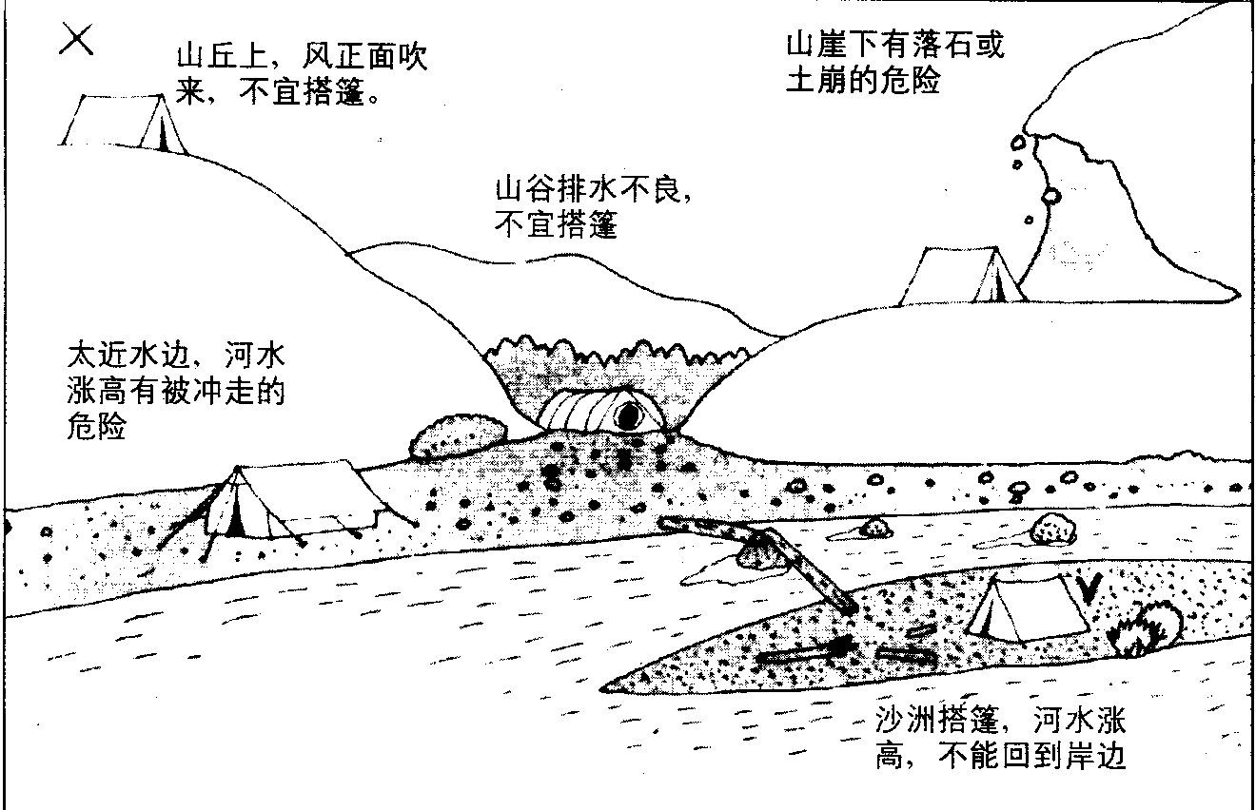
夏季，露营地应选择在地势较高、干燥、通风且蚊虫较少的地方；冬季，应注意避风和取暖。
不适宜搭帐篷的地方：
1、山顶—多有大风；
2、谷底及深不可测的山洞—潮湿且危险；
3、有流水痕迹的地方及河滩地—易受突如其来的山洪危害（以当时实际情况为准）；
4、通向水源的山嘴—常为兽类饮水必经之路。
二、搭建帐篷（活动前检查帐篷）
帐篷有很多种类型，屋型，圆顶型，蒙古包型等，下面具体介绍圆顶帐篷的搭建方法。
1、场地：搭帐篷之前应先平整和打扫地面，捡除石块，拔去影响搭帐篷的杂草。
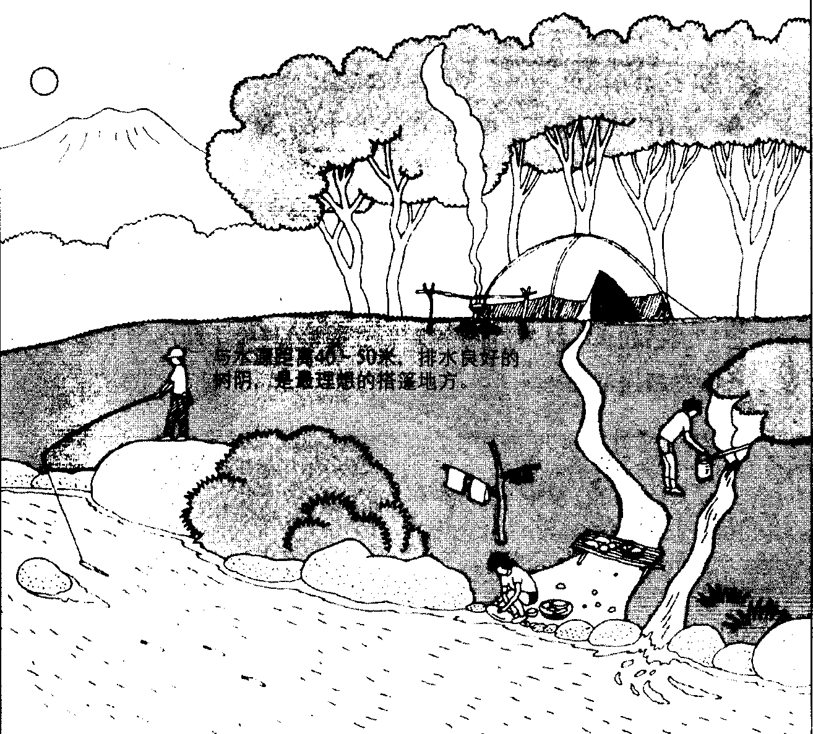
理想的宿营地
2、搭建步骤：
（１）取出帐篷，铺开，四人分立于四角，两人联结并推送帐篷杆，两人在对角线方向负责疏导。
切记：疏导者不能拉帐篷杆，否则可能损坏其中弹力拉绳，使杆穿过帐篷顶圆环，当帐篷杆两边
外露长度相等时（约一节半）四人同时用力，撑起帐篷，将帐篷杆插入内孔中，而后四人逐各打
地钉。
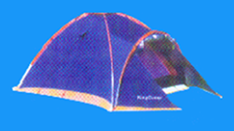
（２）搭防雨布：将防雨布的门与帐篷门对正，四人同时拉住拉环，张紧防雨布，同时打地钉，然后用拉将防雨布向外拉紧，保证防雨布与帐篷之间留有空气层，起到防雨、保暖的作用。

（３）将帐篷门窗拉上，防止蚊虫和沙尘进入。

讨论、思考题、作业：
参考资料（含参考书、文献等）：
山地户外运动、怀斯曼生存手册、定向运动、拓展训练等
教学过程设计：复习 15 分钟，授新课 120 分钟，安排讨论 10 分钟，布置作业 5 分钟，其他 分钟
授课类型（请打√）：理论课√ 讨论课□ 实验课√ 练习课√ 其他□
教学方式（请打√）：讲授√ 讨论□ 示教√ 指导√ 其他□
教学资源（请打√）：多媒体□ 模型□ 实物√ 挂图□ 音像□ 其他□
填表说明：1、每项页面大小可自行添减；2、教学内容与讨论、思考题、作业部分可合二为一。

户外运动 课程教案
第 5 次
授课题目（教学章、节或主题）：  野外篝火 | 课时安排 | 第 3 周
授课题目（教学章、节或主题）：  野外篝火 | 授课时间 | 150分钟
教学目的、要求（分掌握、熟悉、了解三个层次）：
1、学习各种升火的方法技巧
2、掌握野外火种安全
教学内容（包括基本内容、重点、难点）：
1、生火：
野外生存，火是必不可少的，火可以遏制死亡，增添生机。它不仅可以将食物煮熟，而且有更广泛的用途：火苗释放热量产生暖意，会节省体内热量散失；可以烘干衣服；薰过的肉食可以较长时间保鲜；火可以吓跑危险的野兽；烟雾可以驱走害虫，另外还可锻烧金属打制工具，削尖木棍。因此必须学会在任何条件下、任何地方生火。
外出时必备火种，同时也应该准备蜡烛，点火时，先用打火机或火柴点着蜡烛，这样可以节省火种，尤其是在火种不多时。一旦发生意外情况无法生火，可用一些临场取火方法：最常见的就是聚集太阳光点火，聚光可用放大镜、老花镜、望远镜中的镜片，甚至将冰块磨制成放大镜，如无太阳光，只有试试钻木取火的原始方法了。
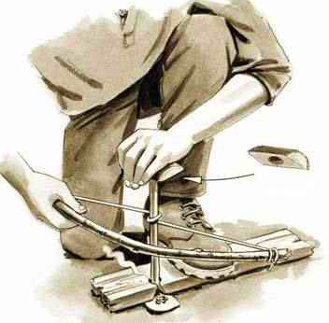
图5-10 钻木取火示意图
钻木取火的方法很多，但效果大不相同，这里介绍一种用弓和钻引火的方法，这种方法曾传遍全世界，虽说也有其他磨擦取火的方法，象火犁、火鞭等等，但都很费时间、精力，都不如用弓和钻引火。首先，找到合适的木材做钻板，干燥的白杨、柳树等等会是不错的选择，因为它们的质地较软。再找到合适的树枝做钻头，相对较硬一些就可以，条件不像钻板一般苛刻。然后，用刀把钻板边缘钻出倒“V”形的小槽，最后，在钻板下放入一个易燃的火绒或者枯树叶，钻轴上方同样覆盖一个有凹槽的盖子，用强韧的树枝或竹片绑上鞋带或绳子，做成一个弓，然后快速拉动钻头（如图）。
2、搭建篝火：
野外生存，燃点篝火是一项重要的技能。篝火应选择背风的地方，离帐篷2米以外，如果在湿地或雪地上生火，要先用石块垫地。为了便于燃烧，可与风向成直角放置两块枕木。点燃篝火最好的材料是桦树皮，桦树皮的含油量极高．在雨中仍可燃烧。
根据需要的不同，可选择以下几种方法搭建篝火：
1、密林篝火：横放一根较粗的圆木，上面斜搭几根较细的干木头，一边烧一边挪动，适用于野外无遮棚的露营。
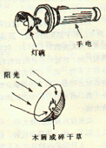
2、星形篝火：把5—10根圆木的一头拼拢成星形，从中间点燃，然后一边烧一边把圆木往里推送，这种篝火热量很大，几个人可围绕着它在雪地上睡觉。
特别注意：撤离时，应将篝火彻底熄灭，特别是春秋季节在林区和草原应更注意，以免引起火灾。

讨论、思考题、作业：
参考资料（含参考书、文献等）：
山地户外运动、怀斯曼生存手册、定向运动、拓展训练等
教学过程设计：复习 15 分钟，授新课 120 分钟，安排讨论 10 分钟，布置作业 5 分钟，其他 分钟
授课类型（请打√）：理论课√ 讨论课□ 实验课√ 练习课√ 其他□
教学方式（请打√）：讲授√ 讨论□ 示教√ 指导√ 其他□
教学资源（请打√）：多媒体□ 模型□ 实物√ 挂图□ 音像□ 其他□
填表说明：1、每项页面大小可自行添减；2、教学内容与讨论、思考题、作业部分可合二为一。

户外运动 课程教案
第 6 次
授课题目（教学章、节或主题）：  水源与水的净化 | 课时安排 | 第 3 周
授课题目（教学章、节或主题）：  水源与水的净化 | 授课时间 | 150分钟
教学目的、要求（分掌握、熟悉、了解三个层次）：
1、学习寻找水源的方法
2、掌握三种以上净化水的能力

教学内容（包括基本内容、重点、难点）：
水源
水是人类赖以生存的基本条件，尤其在野外活动中，更是生死攸关的必备。没有食物正常人可以活一周，但没有水，三天都活不了，所以水要优先考虑：
1.山区寻找水源首选之地是山谷底部地区，高山地区寻水，应沿着岩石裂缝去找，干涸河床沙石地带往往会挖到泉眼。
2.在海岸边，应在最高水线以上挖坑，很可能有一层厚约5厘米的沉滤水浮在密度较大的海水层上。
3.饮用凹地积水处的水时，必须做到先消毒、沉淀后煮沸饮用。
4.收集雨水：在地上挖个洞，铺上一层塑料，四周用粘土围住，可以有效地收集雨水。
5.凝结水：在一段树叶浓密的嫩枝上套一只塑料袋，叶面蒸腾作用会产生凝结水。
6.跟踪动物、鸟类、昆虫、或人类踪迹可以找到水源。
7.植物中取水：竹类等中空植物的节间常存有水，藤本植物往往有可饮用的汁液，棕榈类、仙人掌类植物的果实和茎干都含有丰富的水分。
8.日光蒸馏器：在干旱沙漠地区利用下述方法能较好地收集到水：在相对潮湿的地面挖一大约宽90厘米、深45厘米的坑，坑底部中央放一集水器，坑面悬一条拉成弧形的塑料膜。光能升高坑内潮湿土壤和空气的温度，蒸发产生水汽，水汽与塑料膜接触遇冷凝结成水珠，下滑至器皿中。
获取饮用水的途径通常有两条：一条是挖掘地下水，另一种是净化地面水。我们只介绍一下从地表水获取饮用水的方法。
通常雨水可以直接饮用。下雨时，可用雨布、塑料布大量收集雨水，也可用空罐头盒、杯子、钢盔等容器收接雨水。
当没有可靠的饮用水又无检验设备时，可以根据水的色、味、温度、水迹，概略鉴别水质的好坏。纯净水的在水层浅时无色透明，深时呈浅蓝色。可以用玻璃杯或白瓷盛水观察。通常水越清水质越好，水越浑则说明杂质多。一般清洁的水是无味的，而被污染的水则时常带有一些异味。地面水的水温，因气温变化而变化，浅层地下受气温影响较小，深层地下水水温低而恒定。如果所取样的水不符合这些规律，则水质一般都有问题。此外还可以用一张白纸，将水滴在上面晾干后观察水迹。清洁的水无斑迹，如有斑迹则说明水中有杂质，水质差。
在野外最好不要饮用从杂草中流出的水，而以从断崖或岩石中流出的清水为佳。饮用河流或湖泊中的水时，可在离水边1—2米的沙地上挖个小坑，坑里渗出的水较之直接从河湖中提取的水清洁。
在野外，可以用饮水消毒片、漂白粉精片以及明矾等药品净化水。在专家指导下，还可用一些含有粘液质野生植物净化水。切记，不论多么口喝，都不要饮用不洁净的水，万不得已时，也要把水煮开再喝，而且饮水时要遵循“少量多次”的原则。

讨论、思考题、作业：
遇到死水该怎样处理？
参考资料（含参考书、文献等）：
山地户外运动、怀斯曼生存手册、定向运动、拓展训练等
教学过程设计：复习 15 分钟，授新课 120 分钟，安排讨论 10 分钟，布置作业 5 分钟，其他 分钟
授课类型（请打√）：理论课√ 讨论课□ 实验课√ 练习课√ 其他□
教学方式（请打√）：讲授√ 讨论□ 示教√ 指导√ 其他□
教学资源（请打√）：多媒体□ 模型□ 实物√ 挂图□ 音像□ 其他□
填表说明：1、每项页面大小可自行添减；2、教学内容与讨论、思考题、作业部分可合二为一。

户外运动 课程教案
第 7 次
授课题目（教学章、节或主题）：  野外觅食 | 课时安排 | 第 4 周
授课题目（教学章、节或主题）：  野外觅食 | 授课时间 | 150分钟
教学目的、要求（分掌握、熟悉、了解三个层次）：
1、掌握野外觅食的原则
2、学习认识几种可食的野菜

教学内容（包括基本内容、重点、难点）：
野外活动的食品，应根据个人口味和具体行程制定好食品携带计划，这些食品不但要能果腹，还要提供野外活动所必需的热量，因在野外随时可能会发生许多意想不到的情况，以防万一，备用食品是必不可少的。
如果碰上了危急情况，为了生存而不得不向大自然索取食物的时候，我们主要有两种获取的途径。一种是猎捕野生动物，另一种是采集野生植物。
针对生存训练地理范围，经常活动的动物有：
（1）保护动物：野驴、黄羊（属国家保护动物，禁止猎食）。
（2）非保护动物：野狗、野兔、獭兔、鼠（此次主要猎捕食物）。
（3）经常出没动物：蛇、狼、豺（会对人造成威胁和伤害）。
（4）飞禽类：如麻雀、鸽子（此次猎捕主要食物）。
（5）昆虫类：蜗牛、蚯蚓、蜘蛛、螳螂、蚱蜢、蜈蚣。
可食野生植物有野果、地皮菜、蘑菇、野菜、沙棘、木瓜、苦菜、蒲公英、鱼腥草、野苋菜。可食性野生植物的鉴别：
（1）用食盐揉植物，看颜色是否改变，颜色不改变的是可食植物，如果颜色发生改变，则不可食。
（2）将植物切开把汁擦在皮肤上，如果发现有痒、红肿等现象的植物不能食，反之则可食。
猎捕野生动物首先要知道动物的栖息地，掌握动物的生活规律，然后再采取压捕、套猎、捕兽卡以及射杀等方法进行猎捕。这需要在专家指导下经过较长时间的训练和实践后才能真正掌握。下面仅简单介绍一下可食用昆虫和可食野地生植物的种类、食用方法。
目前，世界上人们在食用的昆虫有蜗牛、蚯蚓、蚂蚁、知了、蟑螂、蟋蟀、蝴蝶、蝗虫子、蚱猛、湖蝇、蜘蛛、螳螂等。人们对吃昆虫虽然不习惯，甚至感到厌恶，但在万不得已的情况下，为维持生命，保持战斗力，继而完成任务，不防一试。但是应注意，一事实上要煮熟或烤透，以免昆虫体内的寄生虫进入人体，导致中毒或得病。
可食野生植物包括可食的野果、野菜、藻类、地衣、蘑菇等。对可食野生植物的识别是野外自下而上知识的主要内容。我国地域广大，适合各种植物生长，其中能食用的就有2000种左右。我国常见的可食野果有：山葡萄、笃斯、黑瞎子果、茅莓、沙棘、火把果、桃金娘、胡颓子、乌饭树、余甘子等，特别是野栗子、椰子、木瓜更容易识别，是应急求生的上好食物。常见的野菜有苦菜、蒲公英、鱼腥草、马齿苋、荠菜、野苋菜、菱、莲、芦苇、青苔等。野菜可生食、炒食、煮食或通过煮浸食用。
附图：常见的可食野菜。
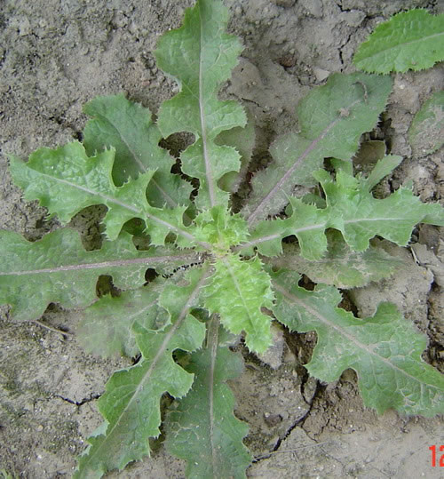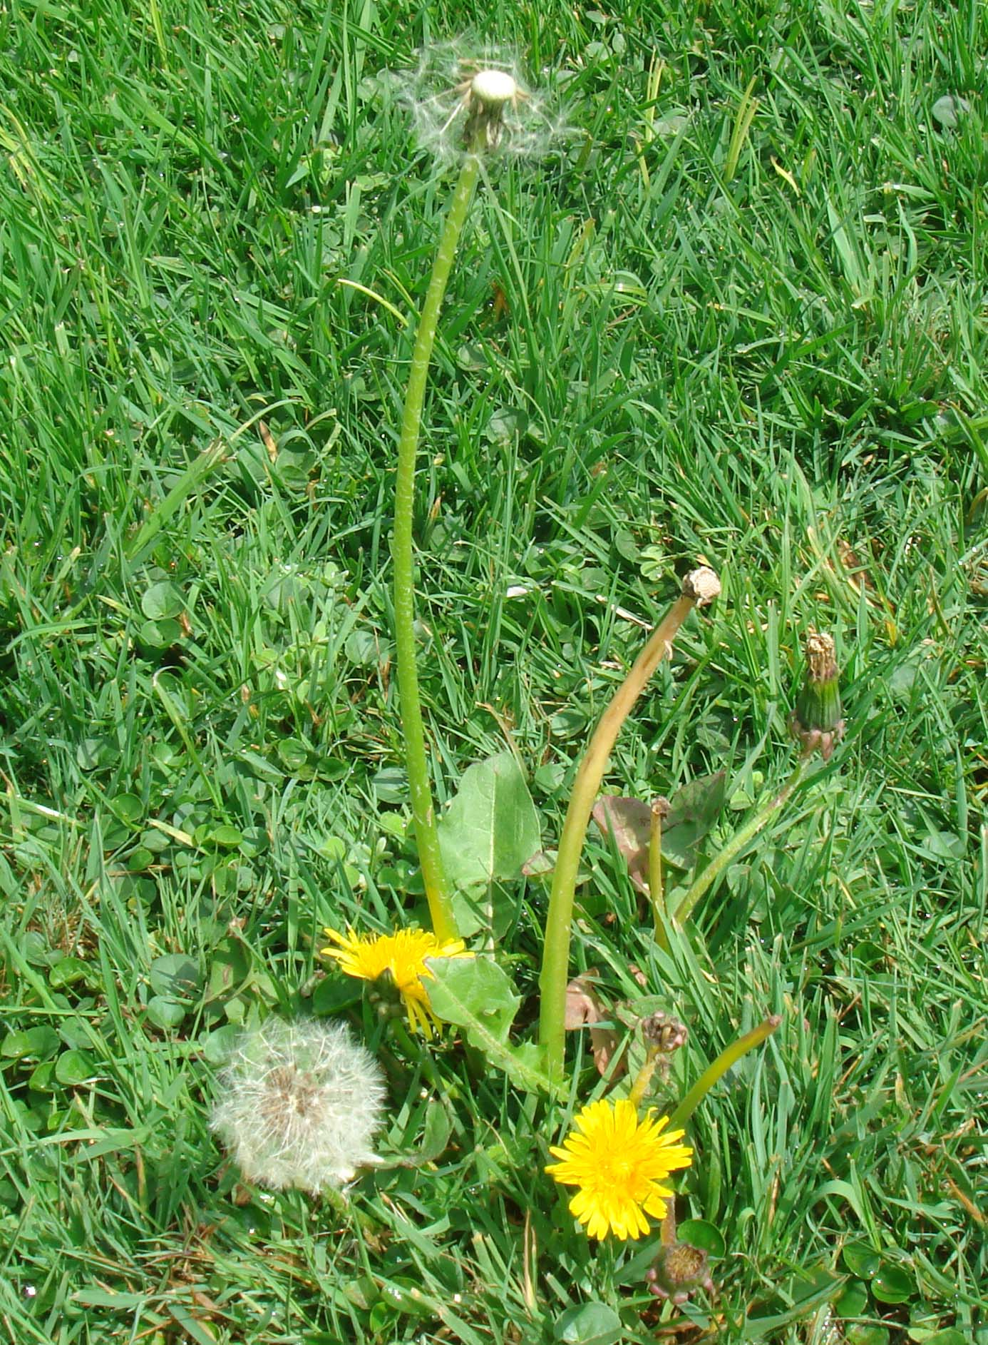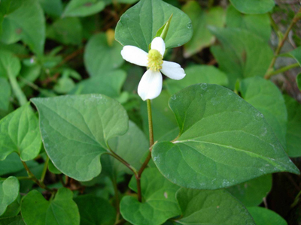
苦菜 蒲公英 鱼腥草
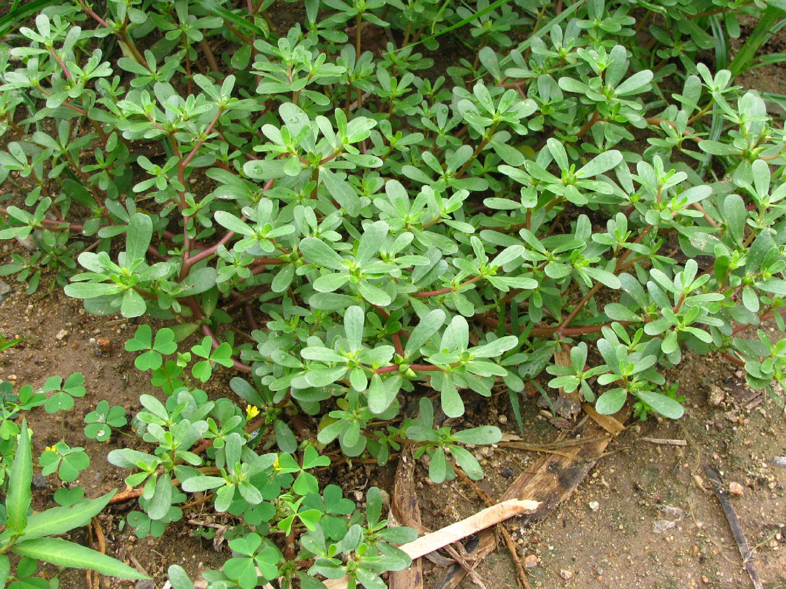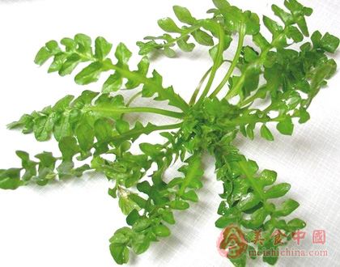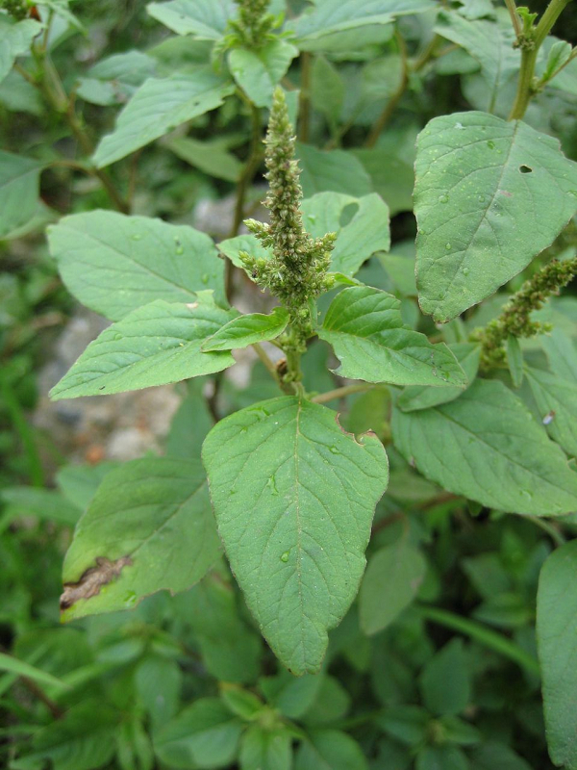
马齿苋 荠菜 野苋菜
讨论、思考题、作业：
参考资料（含参考书、文献等）：
山地户外运动、怀斯曼生存手册、定向运动、拓展训练等
教学过程设计：复习 15 分钟，授新课 120 分钟，安排讨论 10 分钟，布置作业 5 分钟，其他 分钟
授课类型（请打√）：理论课√ 讨论课□ 实验课√ 练习课√ 其他□
教学方式（请打√）：讲授√ 讨论□ 示教√ 指导√ 其他□
教学资源（请打√）：多媒体□ 模型□ 实物√ 挂图□ 音像□ 其他□
填表说明：1、每项页面大小可自行添减；2、教学内容与讨论、思考题、作业部分可
户外运动 课程教案
第 8 次
授课题目（教学章、节或主题）：  野炊和守夜 | 课时安排 | 第 4 周
授课题目（教学章、节或主题）：  野炊和守夜 | 授课时间 | 150分钟
教学目的、要求（分掌握、熟悉、了解三个层次）：
1、掌握野炊的注意事项
2、学会计划用餐
3、认识守夜的重要性
教学内容（包括基本内容、重点、难点）：

野外活动中，野炊是最令人开心的。野外用餐不但可以享受快乐的阳光，还能尽展厨艺。可口的
饭菜可以补充运动所消耗的体力，养精蓄锐，以开始新的行程。

1．做饭是一件体力活。往往要需要2—4人共同完成，尤其是当活动人数多，工作量大时。
首先，大家动手迅速搭灶、找柴火，作好各项前期准备。伙食委员负责把做饭要用到的炊具、蔬菜、米、调味品等准备好。
用餐后，洗涤餐具要注意清洁卫生。分开沾油餐具与不沾油餐具，减少油腻的污染。
不要使用洗涤剂，尤其是含磷的洗涤剂。
菜刀和砧板要洗净、消毒、并要保持干燥。
2.做饭更是一门手艺
“吃多少米，用多少菜”是重要问题。饭菜不能不够吃，更不能浪费，因此掌握概量是做饭的第一步。
一般而言，做饭总时间应控制在1小时左右，要学会统筹地安排时间。搭灶、洗菜、淘米、切菜等，大家分工合作，可缩短煮饭时间，提高效率。
烧米饭也得有学问：
Ａ：大米，一人一顿饭按四两米计算，十人饭用四斤，依此类推（男女比例１：１）
Ｂ：淘米（2－３遍），并要留出充足的时间，让米吸收水分（约30分钟）。
Ｃ：水，水的多少直接影响米饭的可口程度，水多了米饭会做成粥；水少了，就只能吃锅巴了。
Ｄ：火，煮饭过程中，要分时段用火，控制火的大小。一般应为“小—大—小”。
注意：（1）野外活动中，由于条件简陋，锅底米饭可能被烧焦，因此要充分考虑到米的用量。
炒菜最好和做米饭同时进行，一方面节省时间，再者不至于使饭或菜变凉。
（2）若有少数民族队员（如：回族）参加活动，要尊重其民族习惯。
提议：若少数民族队员做饭手艺好，可让其负责伙食，让大家享受一次地道的异族风味。
3.做饭亦需要创造性
如果饮食中安排有鸡蛋，可将鸡蛋打在一个杯子里携带，避免破碎。生篝火时，烧烤一些食物，会使野外活动更富情趣；如：烤土豆、烤红薯、烤肉、烤火腿肠、烤蒜、烤辣椒等。烤出可口，烤出快乐！
两天活动菜单（供参考）：
第一天中午：①干粮（馒头等.）+火腿肠+榨菜
②面包+果酱+火腿肠
③压缩饼干+足量的水
晚上：米饭+炒饭+凉菜，汤或粥
第二天早晨：① 面条或粥+干粮
② 面包+牛奶
中午：若时间充裕，可以搭灶做饭；若时间紧张，以干粮为主。
凉菜：以蔬菜水果做凉菜，不仅色香味俱全，更可以开胃，增加食欲。
1、拌黄瓜 ２、沙拉类 ３、糖拌西红柿 ４、酸辣豆腐皮 ５、拌胡萝卜丝
凉菜的配料比主食随意，酸、甜、苦、辣（麻）、咸，可依个人喜好添加，或者来点儿创新，做些新鲜的搭配。
汤类：西红柿鸡蛋汤 什锦豆腐汤 酸辣汤
“民以食为天”， 野外活动吃是重要组成部分。通常野外活动第一天中午，多以干粮为主。
野外活动中，守夜主要为预防紧急情况的发生，保证营地安全，守夜队员职责如下：
1、注意天气变化，若有恶劣天气出现，要及时检查营地的安全状况并通知大家。
2、防止野生动物袭扰营地，影响队员休息。
3、检查帐篷——地钉是否打牢，门窗是否拉严，队员的鞋是否放入塑料袋内。
4、轮班守夜时，第一拨负责检查营地安全、整理散乱装备，最后一拨负责做早饭及唤醒全部队员，前一批队员要按守夜名单按时叫醒下一批。
◎守夜安排：（２０人为标准，男女比例１：１，四名老会员含两名队长）
守夜分四拨，每五人一顶帐篷，不同班次的守夜人员要搭配开。守夜完毕，到所分配的帐篷中，叫醒下一拨队员。
讨论、思考题、作业：
不守夜会遇到哪些危险？
参考资料（含参考书、文献等）：
山地户外运动、怀斯曼生存手册、定向运动、拓展训练等
教学过程设计：复习 15 分钟，授新课 120 分钟，安排讨论 10 分钟，布置作业 5 分钟，其他 分钟
授课类型（请打√）：理论课√ 讨论课□ 实验课√ 练习课√ 其他□
教学方式（请打√）：讲授√ 讨论□ 示教√ 指导√ 其他□
教学资源（请打√）：多媒体□ 模型□ 实物√ 挂图□ 音像□ 其他□
填表说明：1、每项页面大小可自行添减；2、教学内容与讨论、思考题、作业部分可合二为一。
户外运动 课程教案
第 9 次
授课题目（教学章、节或主题）：  野外迷途 | 课时安排 | 第 5 周
授课题目（教学章、节或主题）：  野外迷途 | 授课时间 | 150分钟
教学目的、要求（分掌握、熟悉、了解三个层次）：
1、掌握野外迷途的定向方法
2、学会迷途时候发出求救信号

教学内容（包括基本内容、重点、难点）：
如果你在野外迷失方向，恰好手中又没有地形图和指北针，不要发愁，大自然会为你指路。
首先，太阳是最可靠的“指北针”。
（1）“立竿见影”：用一根标杆，使其与地面垂直，把一块石子放在影子的顶点A处；约10分钟，标杆影子的顶点移动到B处时再放一块石子，将A、B两点连成一条直线，这条直线的指向是东西方向，与AB连线垂直的方向则是南北方向，向太阳的一侧是南方，相反方向是北方。依此测定方向：插杆越高，越细，越垂直于地面，影子移动的距离越长，测出的方向就越准。如：11时半和12时半着两个时间的影子长度几乎相等，顶点的连线刚好指向东西方向，连线的垂直线也能较准确地指出南北。
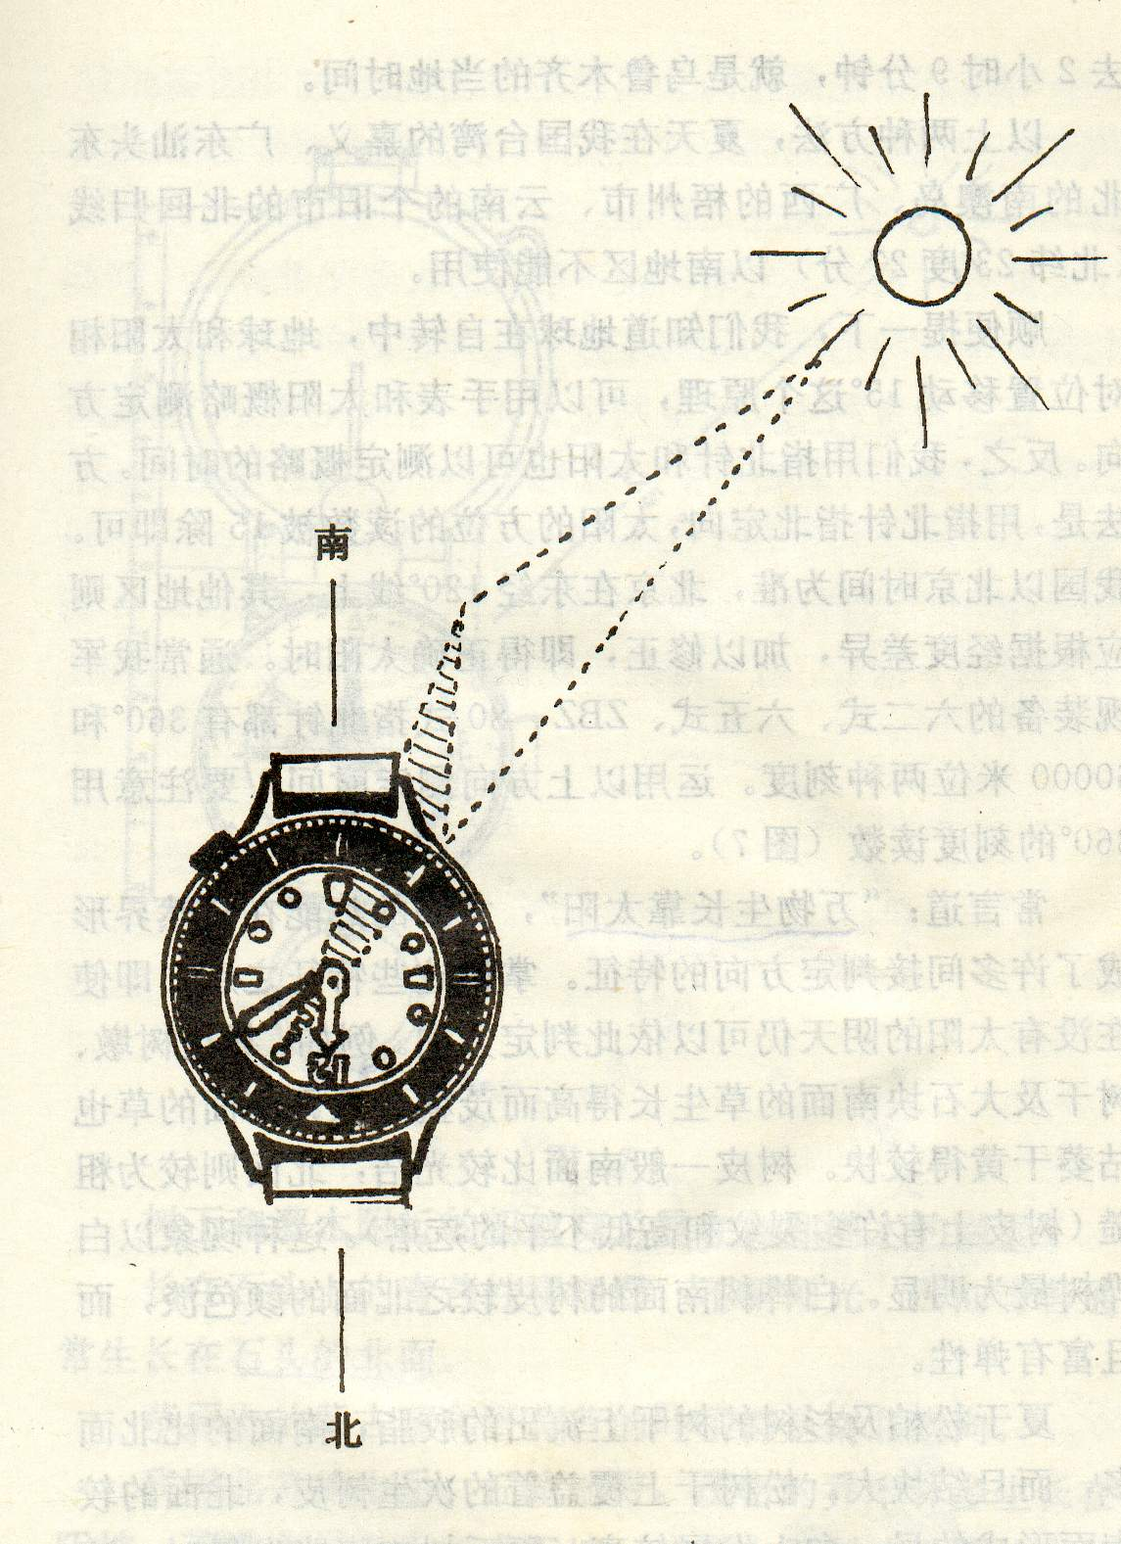
图5-15 立竿见影和指针辨向示意图
（2）用带指针的表辨别方向，（以24小时制计算），将手表放平，以当时时间除以2把所得的商数对正太阳的方向，将手表放平，手表上“12”处正对的方向即为正北。即“时数折半对太阳，12指向正北方”。
没有太阳时，动植物也是你的导向。
（1）靠近树墩，、树干几大石头块南面的草生长得高而茂盛，秋天南面的草也枯萎干黄得较快。树皮一般南面比较光洁，北面则较为粗糙（树皮上有许多裂纹和高低不平的疙瘩）。
（2）长在石头上的青苔性喜潮湿，不耐阳光，因而青苔通常生长在石头的北面。秋天果树南面枝叶茂盛结果多，果成熟时，朝南的一面先染色。
（3）冬天积雪先融化的一面朝北方。坑穴和凹地则北面向阳融雪较早。北方冻土地带的河流，多为北岸平缓南岸陡立。
（4）用北极星判定方向。夜晚星空中，沿着北斗星的“勺柄”，找到明亮的北极星，则AB正指示南北方向。
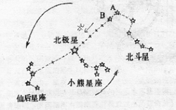
图5-16 北极星定位示意图
3、求救信号
户外野营遇难时，获救的首要前提是与外界取得联系，使他人知道你的处境。SOS(Save Our Soul)是国际通用的求救信号，可以在地上写出或通过无线电发报，也可用旗语通讯方式打出或者通过其他方式发出代码。另外，几乎任何重复三次的行动都象征着寻求援助。如点燃三堆火，制造三股浓烟，发出三声响亮的口哨、枪响或三次火光闪耀。如果使用声音或灯光信号，在每组发送三次信号后，间隔一分钟时间，然后再重复。
（1）声响求救:遇到危难时，尽量减少采用喊叫求救的方法，以免耗费体力;可以选择吹响哨子、击打脸盆或其他金属器皿，甚至打碎玻璃等物品向周围发出求救信号。
（2）光线求救:遇到危难时，可以用手电筒、镜子反射阳光等办法求救。每分钟闪照６次，停顿１分钟后，再重复进行。
（3）烟火求救:在野外遇到危难时，白天可燃烧新鲜树枝、青草等植物发出烟雾，晚上可点燃干柴，发出明亮耀眼的火光向周围求救。
（4）摆字求救:用树枝、石块、帐篷、衣物等一切可利用的材料，在空地上堆摆出“sos”或其他求救字样。每字至少长６米，便于空中搜救人员识别。
烟、火信号注意事项
燃放三堆烟、火是国际通行的求救信号。将火堆摆成三角形，间隔相同最为理想，可方便点燃。在白天，烟雾是良好的定位器，所以火堆要添加胶片、青树叶等散发烟雾的材料，浓烟升空后与周围环境形成强烈对比，易受人注意。在夜间或深绿色的丛林中亮色浓烟十分醒目。添加绿草、树叶、苔藓和蕨类植物都会产生浓烟。黑色烟雾在雪地或沙漠中最醒目，橡胶和汽油可产生黑烟。
信号火种不可能整天燃烧，但应随时准备妥当，使燃料保持干燥、易于燃烧，一旦有任何飞机路过，就尽快点燃救助。白桦树皮是十分理想的燃料。为了尽快点火，可以利用汽油，但不可直接倾倒于燃料上。要用一些布料做灯芯带，在汽油中浸泡，然后放在燃料堆上，将汽油罐移至安全地点后才能点燃。切记在周围准备一些青绿的树皮、油料或橡胶，以放出浓烟。
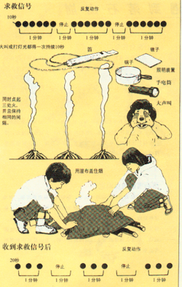
讨论、思考题、作业：
参考资料（含参考书、文献等）：
山地户外运动、怀斯曼生存手册、定向运动、拓展训练等
教学过程设计：复习 15 分钟，授新课 120 分钟，安排讨论 10 分钟，布置作业 5 分钟，其他 分钟
授课类型（请打√）：理论课√ 讨论课□ 实验课√ 练习课√ 其他□
教学方式（请打√）：讲授√ 讨论□ 示教√ 指导√ 其他□
教学资源（请打√）：多媒体□ 模型□ 实物√ 挂图□ 音像□ 其他□
填表说明：1、每项页面大小可自行添减；2、教学内容与讨论、思考题、作业部分可合二为一。
户外运动 课程教案
第 10-11 次
授课题目（教学章、节或主题）：  野外绳索的使用 | 课时安排 | 第 5-6 周
授课题目（教学章、节或主题）：  野外绳索的使用 | 授课时间 | 150分钟
教学目的、要求（分掌握、熟悉、了解三个层次）：
1、学习各种盘绳的方法
2、掌握各种绳结的打法和用途

教学内容（包括基本内容、重点、难点）：
纵横野外，最大的目的就是要走前人没有走过的道路，而有些地方根本就没有路，此时绳索就显得极为重要。一般选用直径9mm攀岩动力绳（主绳）及5mm的辅绳，绳索长20m左右即可。主绳用于承载人体上升或者下降，辅绳不仅可以用作自我保护，而且有搭绳桥渡河，作牵引绳桥运输物资等多种用途，登山不同于樊岩，超过10m的悬崖峭壁对于普通人来说是"禁区"。
1、如何盘绳
对于每个与绳子打交道的户外爱好者来说，让自己手中的绳子“听话”并且“有秩序”，成为朋友而不是杀手，最简单的办法就是做好第一步，从盘绳开始。
绳子的捆绑也有很多种方法，当然，选择容易解开的捆绑法是明智的，虽然将绳子卷成环状是从很早以前开始就很受欢迎的一种方法，但这种方法一定会产生纽结。为避免纽结，最好是使用将绳子分成左右两边后再折起来的方式。目前，绝大多数的登山者都要采用这种方法。
这里介绍一种将绳子分为左右两边，在不产生扭结的情况下即可将绳子捆绑好的方法。在分绳子时，一次的长度最好等于两手张开的最大距离。太短的话，捆起来的绳子可能会变得过大。在捆绑时，如果一只手无法应付，也可以放在手腕上。
（1） 将绳索分成左右两边
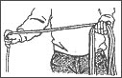 图5-18
（2） 将末端折返做成一个环
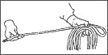图5-19
（3） 用绳子的另一端缠住绳捆
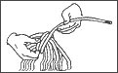图5-20
（4） 此末端穿入环中
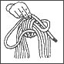图5-21
（5） 拉紧绳子的两端
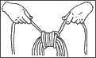图5-22
（6） 打一个平结
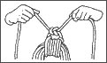图5-23
（7） 将绳子背在背上携带时，用如插图所示的方法，将会相当便利。但需注意，此时绳子的两端就需先预留2-3公尺的长度。
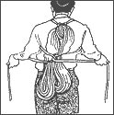图5-24
2、绳结打法及使用
平结
我们又称它为方结，在各种类型的结中，平结使用的频率最高，也是最为人所熟知的一种结。利用平结，可以将粗细相同的绳索连在一起，这时即使承受的拉力很大，也十分结实，而且易于解开。
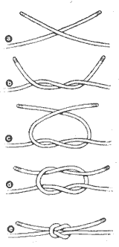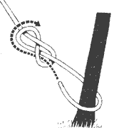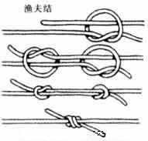
图5-25平结 图5-26八字结 图5-27 渔夫结
用这种结缰粗细不同的绳索系在一起并不可靠，使用尼龙绳时也不应打平结——尼龙绳太滑。
也可以利用平结将绳索系在其他的物体上。在营救过程中，使用平结的效果较好，它十分光滑，不会伤着遇难者。
八字结：
比起来反手环，这种环更加结实更加牢固，制作的方法与“８”字形结相同，但是使用的是双股线，将环端作为活端，可以放在用来系绳索的钉锚上。（详细打法同拓展训练中八字结）
渔夫结：
露营时，有时需要更长的绳索，如晒衣服，在这种情况之下（除非带有很长的绳索），如果懂得如何把短绳连结成长绳，就很方便。其最具代表性的连结法之一就是“渔夫结”，即使两条粗细不同的绳索，亦可使用此法连结，非但能把结打得非常结实，同时操作也很简单。同时绳头可绕两圈在打结，变成双渔夫结。
布林结：
又名称人结，被称为绳结之王，为世界上最广为欢迎，于各种户外运动，甚至各行各业或日常生活中频繁的使用到。当绳索系在其它物体或是在绳索的末端结成一个圈圈时使用，布林结宜结宜解、配合保固安全性高、用途广泛、变化多端。
中间结：
又称蝴蝶结。结组时可用中间结直接套在中间队员安全带上作保护作用。在一根绳索上，能够打出数个中间结，这样既可以拉动人体，也可以抬起人体。在登山时，携带打有中间结的绳索，你会觉得相当的安全。
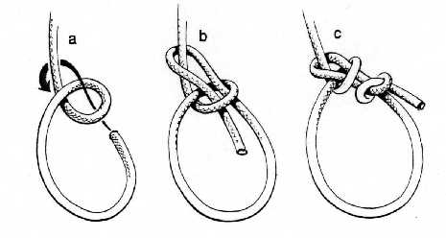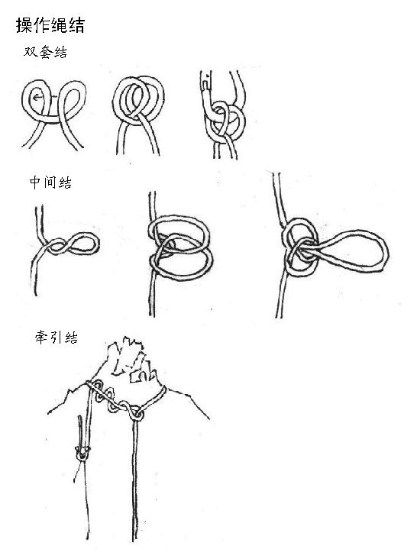
图5-28 布林结 图5-29 中间结
抓结：
又称移动结，有普鲁士抓结与法国抓结两种打法，用于行进、上升中的自我保护。抓结不受力时可沿主绳滑动，受力时在主绳上卡住不动。普鲁士抓结与法国抓结都必须先具备使用双渔人结做成的绳圈（使用6mm绳索制作），在本质上两者没有区别，都具有在突然受力的情况下有效制停的效果，实际使用中可根据各人喜好自由选择。无论使用哪种抓结都必须保证受力点不在双渔人结的结目上。抓结在登山的过程中使用范围广泛，例如下降时除使用8字这类的保护器外，在上方手处应使用抓结与安全带相连，以免下降过程中8字制动失效时仍能被抓结锁定在绳索上。下坠人员在无多余上升器的情况下可利用抓结攀出裂缝（无上升器情况下较累），先将背包褪下用快挂挂到抓结和绳圈之间的主绳上，将长抓结放到短抓结下，在长抓结上站立起来并滑动短抓结向上，下坐，将重量加于短抓结并滑动长抓结，如此反复。脚套可利用单结加渔人结制作，脚套应事先制作好放在外衣口袋中备用。
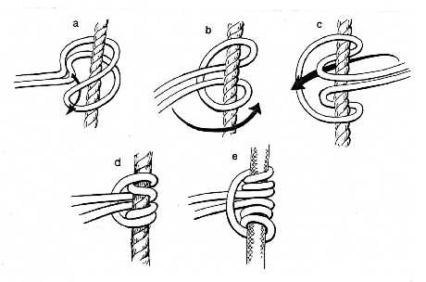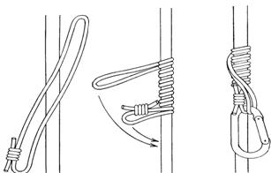
图5-30 普鲁士抓结 图5-31 法国抓结
使用绳子时需注意的方面：
固定绳子末端－－市面上贩卖的登山绳虽然都已处理过了，但是若要将以公尺为单位贩售的绳索剪成适当的长度使用时，就必须将绳子的两端加以固定。如果疏忽了这件事，绳末端可能会在使用中散开而导致危险。
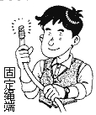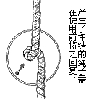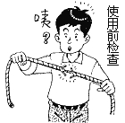
图5-32检查绳子
使用前检查绳索－－有伤痕，或者是发生纽结情形的绳子都可能会在使用时断裂，所以使用前必须检查，若有纽结情形则须将之复原。
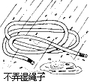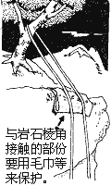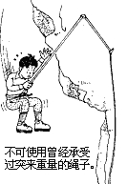
图5-33 使用安全绳需注意事项
不弄脏绳索－－脏污是导致绳索劣化的主要原因，也会使其强度变差。在野外，不要将绳子直接置于地面，注意不要让油渍等附着到绳子上。此外，使用后一定要将沾在绳子上的脏污处理掉。
不踩踏绳索－－绳索常因被踩踏而产生伤痕或劣化，此外，若是有小石子等跑进绳子内部，那么在负重时也可能会有断裂的危险。特别是在冬天的山中，若鞋上的防滑铁钉踩到那便不能再使用了。在攀岩时，也常会不知不觉地踩到登山绳，这点也请多加留意。
不弄湿绳索－－即使是防水加工的绳索，也要尽量避免在容易将绳子弄湿的状况下使用，因为吸了水的绳子不但重，而且易滑，非常难以使用。
了解绳索的安全使用负重－－绳索所能承受的重量由粗细、材质、使用条件等情况决定，在购买绳索时，一定要向店员说明使用目的，再选择足以承受该用途重量的安全绳索，记住绳索要有UIAA或CE认证。
不让绳子接触锐利物品－－当绳子碰触岩石棱角等锐利物品同时又承受较重负担时，便提高了绳索断裂的危险性。现在，针对登山绳已制定有安全准则，在这种状况下，绝对禁止使用登山绳或者绳索。实在非用不可，需用毛巾等加以保护，避免让绳子直接与锐利的物品接触。
不突然加重于绳索上－－这样做绳子将会因此而产生伤痕，即使有时表面看不出来，但内部可能已经断裂了。所以，需留意尽量不让绳索承受太多负荷。
不将绳子借来借去－－没有比不知道曾被使用在什么状况下的绳子更危险的事情了。因为如果在不知情的状况下使用了像是曾经承受过突来重量的绳索，那么绳索便有裂的可能性。所以，绝对避免向别人借曾经使用过的绳子，或是将自己的绳子借给别人。

讨论、思考题、作业：
绳子为什么不外借？
参考资料（含参考书、文献等）：
山地户外运动、怀斯曼生存手册、定向运动、拓展训练等
教学过程设计：复习 15 分钟，授新课 120 分钟，安排讨论 10 分钟，布置作业 5 分钟，其他 分钟
授课类型（请打√）：理论课√ 讨论课□ 实验课√ 练习课√ 其他□
教学方式（请打√）：讲授√ 讨论□ 示教√ 指导√ 其他□
教学资源（请打√）：多媒体□ 模型□ 实物√ 挂图□ 音像□ 其他□
填表说明：1、每项页面大小可自行添减；2、教学内容与讨论、思考题、作业部分可合二为一。

户外运动 课程教案
第 12 次
授课题目（教学章、节或主题）：  野外生存实践一 | 课时安排 | 第 6 周
授课题目（教学章、节或主题）：  野外生存实践一 | 授课时间 | 150分钟
教学目的、要求（分掌握、熟悉、了解三个层次）：
1、熟悉野外生存流程
2、学习野外计划的制定和实施

教学内容（包括基本内容、重点、难点）：
大学生野外生存生活技能课训练活动
目的任务：通过野外生存生活技能课程学习，使学生掌握生存生活基本知识能力，培养团队精神，磨练体魄，净化心灵。
活动时间：2006年5月 20 日上午8点至下午16点30分
活动地点：泉州清源山风景区
活动安排：
一、上午 7：40在华侨大学大门口集合，布置活动方案，乘车出发
二、 野外生存实地活动程序：
1、 8：30各小组确定队名、队歌、队训，并讨论下发课程方案
2、 9：00开始溯溪
3、9：40安营扎寨，各小组在组长的指挥下协调配合完成课程内容，考评组评分
3、10：00——11：00完成科目（1）并交卷
4、11：20——12：00检查人数、午餐，各组安排一人站岗
5、12：30——13：30休息、完成科目（3）
6、13：40——16：00拓展训练
7、16：00——16：30检查人数、收拾行装、清理垃圾
三、16：30乘车回校。
器材设备：
背包（全套）8套，药品箱
横副1条
新铅笔10只、试卷纸、活动方案10套
分组标记8种颜色每色十根（扎左臂）
照像、摄影设备
话筒1只、对讲机1付
锅1口
水袋30个
9、 气温计、指南针、口哨3个、秒表3 块
10、 景区地图
三、户外运动前的准备
（一）身体上的准备
你要加强体育锻炼，提高各方面的体能，特别是要提高与你即将进行野外生存活动相关的体能。如，通过举重和各种身体练习，增强全身的肌肉力量；通过长跑和游泳等运动，改善心血管系统和呼吸系统的功能等。
- 知识上的准备
你应掌握野外生存的专门知识。例如，怎样判断水质、水深和水的流速，如何根据植物断定方向，那些植物可以食用，怎样建造炉灶，如何打绳结，怎样攀登才省力，如何处理伤口等。另外，你还需要对即将前往的地区的地理、气候等情况尽可能地了解。
- 物质上的准备
野外生存活动应准备户外运动鞋、干粮、饮料、雨具等。如果去海边，则应准备救生圈或者救生艇、游泳衣（裤）和毛巾等。
总而言之，户外运动前的各项工作准备的越充分，野外生存活动所遇到的困难和危险就会越少，野外生存活动的乐趣也就越多。

讨论、思考题、作业：

在野外应注意哪些问题？
参考资料（含参考书、文献等）：
山地户外运动、怀斯曼生存手册、定向运动、拓展训练等
教学过程设计：复习 15 分钟，授新课 120 分钟，安排讨论 10 分钟，布置作业 5 分钟，其他 分钟
授课类型（请打√）：理论课√ 讨论课□ 实验课√ 练习课√ 其他□
教学方式（请打√）：讲授√ 讨论□ 示教√ 指导√ 其他□
教学资源（请打√）：多媒体□ 模型□ 实物√ 挂图□ 音像□ 其他□
填表说明：1、每项页面大小可自行添减；2、教学内容与讨论、思考题、作业部分可合二为一。

户外运动 课程教案
第 14 次
授课题目（教学章、节或主题）：  野外伤病的救治 | 课时安排 | 第 7 周
授课题目（教学章、节或主题）：  野外伤病的救治 | 授课时间 | 150分钟
教学目的、要求（分掌握、熟悉、了解三个层次）：
1、掌握出血的处理方法
2、掌握身体常见病的处理方法
3、掌握心肺复苏急救方法

教学内容（包括基本内容、重点、难点）：
1、外伤：
- 外出血：
A、如果伤口较小，用清洁布块直接压在伤口上面，即可止血，反复替换被血渗透的布块，直到出血减弱，再用消毒纱布盖好，进行包扎。
B、若是流血不止情况危机，必须用止血带止血。

C、打击头部有肿包时，冷敷可以减轻疼痛，如有伤口，洗净，消毒，贴上纱布。用绷带扎好。如果还有恶心，耳鼻出血症状，可能头盖骨负伤或脑震荡，保持患者安静休息，尽快与医院联络。
(2)烫伤：
a、轻微烫伤，用冷水冲洗受伤部位，清除创面，用生理盐水冲洗，涂抹清凉油或消烫伤膏。
b、严重烫伤，用清洁纱布盖住，立刻送医院，c、若起水泡，在二日内用消毒的针，轻轻挑破，挤出泡内液体，包扎好。
（3）骨折、扭伤及脱臼：脚滑倒或身体不平衡摔倒，很容易发生骨折，脱臼或扭伤。关节错开，不在正确位置相接，或者瞬间错开，再回到原来的位置时，关节周围发炎，这是扭伤。如果关节脱节，不能恢复原状，就是脱臼。若是骨头折断，既是骨折。骨折伤口马上肿痛，而扭伤和脱臼要过一会才会肿起来。不要移动患者，勉强走路，伤口会恶化。
  - 冻伤: 轻度冻伤，可以把冻伤部位放到温暖处，可以用茄秧，辣椒秧煮沸浸泡，禁止用火烤，雪搓，冷水泡，捶打患部，冻伤后水疱应在一两日内切开，排除液体。重度冻伤千万不可挑破水疱，不能摩擦伤处。最好用厚被回暖。喝姜汤。
  - 溺水：
将伤员抬出水面后，立即清除口鼻内水，泥及污物，解开伤员衣领，保持呼吸畅通。抱起伤员，使其背朝上头向下垂，吐出进水。若昏厥，立即进行人工呼吸。
（8）眼耳入异物：
①眼：检查眼球和上下眼睑，用湿纱布布角移走异物，用清洁的凉开水或眼药水冲洗
②耳： a活物入耳，可用几滴酒精或白酒滴入，或用手电照射将它引出（昆虫有趋光性）。
b、耳朵进水用干布条吸净，或头微倾，耳朵向下，同方向脚轻跳。
（9）蚊虫叮咬：野外活动要穿长衣长裤，避免蚊虫叮咬，被咬伤后，应立即涂抹风油精。
（10） 伤病：1、身体不适：感到头昏脑涨应放松心情，躺下解除束缚，寻找病因。
A脸色苍白,发冷汗,是中热衰竭的症状,应将双脚抬高,身体躺卧,保持安静,让患者休息.
B,若脸色发红,呼吸急促,但不出汗,可能是中暑,首先将中暑者搬到阴凉通风的地方平躺下(头不能太高),解开衣领,用湿毛巾敷在头部,快速通风,吃人丹或藿香正气水.重者,用冰块或冰棒敷其头部,掖下,同时用冷水反复擦身,扇风。
c有呕吐症状时,要俯卧,右手放在下巴,当作枕头,放松身体.采取仰卧的姿势,吐出的东西会堵塞气管,而俯卧或横卧呼吸较通畅.患者吐完东西后,要漱口,要让他安静休息.如果症状没有好转,要赶紧送医院。
2、头痛、腹痛
a 头痛时：打喷嚏，发寒，头痛，这是感冒初期的症状，使用普通感冒药，多休息即可治疗。如果在野外露营时感冒，多吃温热食物，多穿几件衣服保暖身体，早点睡觉，让身体出汗，症状就会好转。内衣潮湿要换掉。如果迟迟不退烧，可服用解热剂。
b、 ①左下腹部发痛，可能是食物中毒，或者身体受凉，服用正露丸这类药品，并保暖腹部，静躺保持轻松姿势，好好休息即可痊愈。②右下腹部发痛，有盲肠炎的危险。可先服些止痛剂，并迅速送医治疗。③胃部发痛时，头部发烧，会恶心，可服用肠胃药治疗。
c、野外活动中，饮食改变，上厕所不时间规则，容易引起便密。充分喝水可以改变此情形。
3、过敏症状：打喷嚏（如感冒状），皮肤起疹，严重时会红肿。
4、牙痛：把树叶捣碎塞住牙洞，牙受损用一小布垫在牙穴上，咬紧止血。若疼痛不止，口含消炎药片。
5、昏迷：让患者平躺，先检查昏迷的原因，及时处理流血的伤口，检查呼吸是否畅通，清除鼻咽部分的异物，保持呼吸畅通。如果停止呼吸，要及时进行人工呼吸。热虚脱的人要及时补充盐分。要是低血糖者，要注意及时补充糖分，手按人中穴，为病人服浓白糖水。注意：时间就是生命，出现昏迷现象，千万不可拖延。

讨论、思考题、作业：
心肺复苏的作用和意义？
参考资料（含参考书、文献等）：
山地户外运动、怀斯曼生存手册、定向运动、拓展训练等
教学过程设计：复习 15 分钟，授新课 120 分钟，安排讨论 10 分钟，布置作业 5 分钟，其他 分钟
授课类型（请打√）：理论课√ 讨论课□ 实验课√ 练习课√ 其他□
教学方式（请打√）：讲授√ 讨论□ 示教√ 指导√ 其他□
教学资源（请打√）：多媒体□ 模型□ 实物√ 挂图□ 音像□ 其他□
填表说明：1、每项页面大小可自行添减；2、教学内容与讨论、思考题、作业部分可合二为一。

户外运动 课程教案
第 15 次
授课题目（教学章、节或主题）：  野外实践2 | 课时安排 | 第 8 周
授课题目（教学章、节或主题）：  野外实践2 | 授课时间 | 150分钟
教学目的、要求（分掌握、熟悉、了解三个层次）：
1、复习野外生存流程
2、掌握野外计划的制定和实施
教学内容（包括基本内容、重点、难点）：
2008级户外运动野外露营技能实践课计划
目的任务：通过野外露营技能课程学习，使学生掌握野外露营、生存生活基本知识能力，培养团队精神，磨练体魄，净化心灵。
活动时间：2011年4月1日17时至2011年4月2日10时
活动地点：华侨大学北面，群生水库旁边
活动安排：
一、下午17：00在华侨大学北门集合，布置活动方案，步行出发。
二、 野外生存实地活动程序：
1、 17：20到达群生水库露营地点，开始选址扎帐篷。
2、 18：00学习生火、水的净化、做饭、晚餐。
3、 19：00对各小组完成情况进行考评，讲解。
3、 19：30——21：00对近期的拓展训练项目进行讲演训练。
4、 22:00检查人数、休息，安排两人站岗，两小时轮岗。
5、 次日6：30 起身
6、 7:00—8:00复习生火、水的净化、做饭、早餐。
7、 8：00——9：30拓展训练项目讲演训练。
8、 10:00收拾行囊，清理垃圾，回校。
三、器材设备：
1、背包11套、帐篷12顶、睡袋21件、相机1架、药品箱1件（急救药品若干）
2、横副1条（或旗帜）、联系电话卡21张
3、话筒1只、对讲机2付
4、锅2口、水壶2只、铁铲2只、头灯4只、刀具3把、水袋若干
5、指南针、口哨3个、秒表3块
三、户外运动前的准备
（一）路线的准备
通过前期的实地调查，群生水库附近露营地相对平坦，地势较高，而且周围背风，不会引起火灾等事故，水库水质良好，可经过净化使用，周围有零星居民，无明显安全隐患，较为方便适合小规模的野外露营实践活动。
（二）身心上的准备
参加露营的同学要确认自己已经参加学校提供的保险，必须提前签订安全承诺书，并严格遵守户外活动守则。出发前要保证身体的健康，拥有充沛的精力，若有感冒、发烧等不适症状，应停止参加活动并及时就医。活动中关心爱护同学，听从教师的安排。若有中途发生意外情况，教师有权终止活动。
（三）餐饮的准备
教学活动中一共有两餐，晚餐为青菜肉丝面条，早餐为稀饭、面包和鸡蛋，另有贮备饼干若干，人均15元左右。个人零食自备。另外，由于电池、药品等公用装备需要购买，拟准备每名学生收取20元，由学生自主购买和开支，多退少补。
（四）人员的安排
本次活动安排部分学生担当管理员的角色，拟安排财务委员、安全委员、伙食委员、医务委员、摄影委员等参与活动的管理。
（五）其他未尽事由由教师解释。
讨论、思考题、作业：
参考资料（含参考书、文献等）：
山地户外运动、怀斯曼生存手册、定向运动、拓展训练等
教学过程设计：复习 15 分钟，授新课 120 分钟，安排讨论 10 分钟，布置作业 5 分钟，其他 分钟
授课类型（请打√）：理论课√ 讨论课□ 实验课√ 练习课√ 其他□
教学方式（请打√）：讲授√ 讨论□ 示教√ 指导√ 其他□
教学资源（请打√）：多媒体□ 模型□ 实物√ 挂图□ 音像□ 其他□
填表说明：1、每项页面大小可自行添减；2、教学内容与讨论、思考题、作业部分可合二为一。
户外运动 课程教案
第 1 次
授课题目（教学章、节或主题）：  野外生存技术考核 | 课时安排 | 第 周
授课题目（教学章、节或主题）：  野外生存技术考核 | 授课时间 | 150分钟
教学目的、要求（分掌握、熟悉、了解三个层次）
1、考核绳结的用法
2、考核扎营的技术

教学内容（包括基本内容、重点、难点）：
1、考核绳结的用法
2、考核扎营的技术

讨论、思考题、作业：
参考资料（含参考书、文献等）：
山地户外运动、怀斯曼生存手册、定向运动、拓展训练等
教学过程设计：复习 15 分钟，授新课 120 分钟，安排讨论 10 分钟，布置作业 5 分钟，其他 分钟
授课类型（请打√）：理论课√ 讨论课□ 实验课√ 练习课√ 其他□
教学方式（请打√）：讲授√ 讨论□ 示教√ 指导√ 其他□
教学资源（请打√）：多媒体□ 模型□ 实物√ 挂图□ 音像□ 其他□
填表说明：1、每项页面大小可自行添减；2、教学内容与讨论、思考题、作业部分可合二为一。

